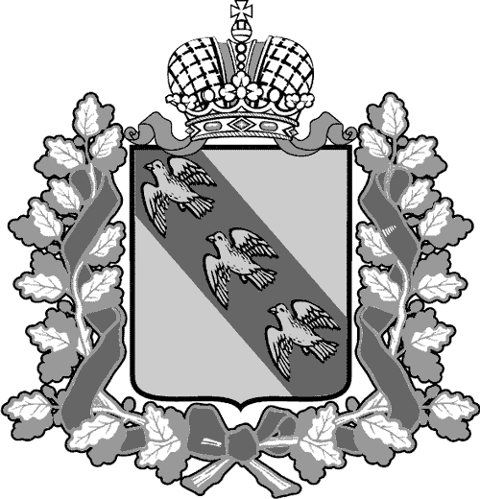

РОССИЙСКАЯ ФЕДЕРАЦИЯ

АДМИНИСТРАЦИЯ КУРСКОЙ ОБЛАСТИ

КОМИТЕТ ТРАНСПОРТА И АВТОМОБИЛЬНЫХ ДОРОГ КУРСКОЙ ОБЛАСТИ
- ПРИКАЗ
г. Курск
13.07.2021 № 175
О лице, ответственном за направление
сведений для включения в реестр лиц,
уволенных в связи с утратой доверия

В целях реализации постановления Правительства Российской Федерации от 05.03.2018 № 228 «О реестре лиц, уволенных в связи
с утратой доверия» и во исполнение пункта 2 постановления Администрации Курской области от 24.04.2018 № 341-па «О мерах
по реализации постановления Правительства Российской Федерации
от 5 марта 2018 г. № 228 «О реестре лиц, уволенных в связи с утратой доверия»»,

ПРИКАЗЫВАЮ:

- Определить Якунину Ольгу Александровну, главного консультанта отдела юридической и кадровой работы комитета транспорта и автомобильных дорог Курской области, должностным лицом, ответственным за направление сведений в Администрацию Курской области, для их включения в реестр лиц, уволенных в связи с утратой доверия, а также исключения из реестра сведений в соответствии
с Положением о реестре лиц, уволенных в связи с утратой доверия, утвержденным постановлением Правительства Российской Федерации
от 05.03.2018 № 228 «О реестре лиц, уволенных в связи с утратой доверия».
- Настоящий приказ вступает в силу с момента подписания.
- Контроль за исполнением настоящего приказа оставляю за собой.

Председатель комитета | С.В. Солдатенков

